Лабораторная работа №2
Решение задачи управления запасами в АСУ предприятия
Ильюкевич Виктор, ст. гр. 700621с
Вариант №3

1. Постановка задачи
Цель: изучение постановки и алгоритма решения вероятностной задачи управления запасами предприятия.
Исходные данные:
V, шт./день | 70 | среднее значение потребность в продукте, т.е. среднее количество продукта, необходимое предприятию в день
σ, шт./день | 6 | стандартное отклонение среднего значения потребности в продукте
C, ден.ед. | 3 | цена продукта, т.е. затраты предприятия на закупку единицы продукта
K, ден.ед. | 20 | затраты предприятия, связанные с получением партии продукта и не зависящие от размера этой партии
S, ден.ед./год | 0.5 | затраты предприятия, связанные с хранением единицы продукта в течение единицы времени
d, ден.ед./год | 1.2 | потери от дефицита, т.е. потери предприятия, связанные с нехваткой единицы продукта в течение единицы времени. Эти потери могут представлять собой как непосредственные убытки, так и недополученный выигрыш;
θ, дней | 7 | срок выполнения заказа, т.е. период времени от момента оформления предприятием заказа на очередную партию продукта до момента получения предприятием заказанной партии

2. Характеристика задачи: классификация задачи, искомые величины
Задача однопродуктовая, т.к. требуется составить план управления запасом одного продукта.
Задача вероятностная, т.к. есть параметры, которые точно не известны. Мы знаем среднюю потребность в продукте (70) и у нас есть стандартное отклонение (6) от этой цифры, т.е. потребность в продукте – случайная величина.
Задача уровневая, т.к. запас будет пополняться по мере достижения некоторого уровня оставшегося запаса.
Задача статическая, т.к. её параметры предполагаются одинаковыми для любого планового периода.
В данной задаче отсутствует скидка на размер заказа. Цена одной детали всегда равна 3 ден.ед.

3. Определение размера партии
Размер партии заказа (q), при котором затраты будут минимальными, определяется по формуле:
$q=\sqrt{\frac{2\text{KV}}{S}=}\sqrt{\frac{2∗\text{20}∗(\text{70}∗\text{365})}{0,5}}=\sqrt{\text{2044000}}=\text{1430}$единиц
(Тут V=70*365, т.к. 70 – это средний расход в день, а умножив это число на 365 дней, мы получили средний расход продукта за год.)

4. Анализ потребности в продукте в течение периода выполнения заказа
Период выполнения заказа 7 дней. Мы уже нашли оптимальный размер партии 1430. Расход в день нам так же известен - 70. Следовательно, мы можем найти среднее время расхода партии:
$τ={\text{1430}}/{\text{70}}=\text{20}$дней
Условие $θ≤τ$ выполняется.

5. Определение точки
Так как потребность в деталях в течение одного дня представляет собой случайную величину, распределенную по гауссовскому закону со средним значением (математическим ожиданием) V=70 шт., потребность в деталях в течение семи дней также можно считать случайной величиной, распределенной по гауссовскому закону, со средним значением
$V_{θ}=7∗\text{70}=\text{490}$шт. Это значит, что фактическая потребность в деталях за период θ может с вероятностью 50% составлять менее 490 шт. и с такой же вероятностью превышать 490шт.
Найдём стандартное отклонение потребности в деталях $σ_{θ}$. Стандартное отклонение потребности за один день составляет $σ=6$шт. Значит, дисперсия этой случайной величины составляет $D=σ^{2}=\text{36}{\text{шт}}^{2}$. Дисперсию потребности в продукте за период $θ$ можно считать равной $D_{θ}=θ∗D=7∗\text{36}=\text{252}{\text{шт}}^{2}$. Таким образом, стандартное отклонение потребности в деталях за период в $θ$ составит $σ_{θ}=\sqrt{D}=\sqrt{\text{252}}=\text{15},9$шт.
Т.к. в данной задаче так же известны и потери от дефицита, поэтому можно составить план управления запасами, обеспечивающий минимизацию суммарных затрат.
Будем считать, что точка заказа должна быть не меньше средней потребности в деталях за срок выполнения заказа, т.е. 490 шт. В противном случае вероятность нехватки деталей будет превышать 50%, что явно недопустимо.
Проанализируем возможные значения потребности в деталях за срок выполнения заказа превышающие среднюю потребность. Рассмотрим возможные значения потребности в деталях, превышающие среднюю потребность, с шагом 20шт.
Найдём, например, вероятность того, что фактическая потребность в деталях за период составит от 490 до 510.
P(490<X<510) = P(X<510) – P(X<490)
Диапазон значений потребности в деталях X, (a; b) | (490; 510) | (510; 530) | (530; 550) | (550; 570)
Вероятность, P(a<X<b) | 0,3958 | 0,0983 | 0,0059 | 0,0001
Средняя потребность в деталях X, шт | 500 | 520 | 540 | 560
Расчёты приведены на втором листе в excel файле.
Рассмотрим возможные значения точки заказа r. Она должна составлять не менее 490 шт.
Предположим, что точка заказа r=500. Заказ будет выполнен за время θ=7 дней. Дефицит возникнет, если потребность в деталях за этот период составит свыше 500 шт. При выполнении расчетов будем предполагать, что потребность в деталях, превышающая 490 шт., может составлять X=500, 520, 540 или 560 шт. Дефицит определяется как Xr = X500шт. Таким образом, будем считать, что дефицит может принимать значения 20 шт. (с вероятностью 0,0983), 40 (с вероятностью 0,0059), 60 (с вероятностью 0,0001).
Найдём средний дефицит (математическое ожидание дефицита) при каждой поставке партии деталей:
y1 = 20*0,0983 + 40*0,0059+60*0,0001=2,2 шт.
Так как годовая потребность в деталях составляет в среднем V = 70*365 = 25550 шт., а размер партии – q = 1430 шт., в течении года потребуется в среднем N=V/q=25550/1430=17,87 поставок (партий). Значит средний дефицит за год составит:
y = N*y1=39,4 шт.
Найдём составляющие средних годовых затрат, связанных с запасом деталей:
- затраты на приобретение деталей:
$$Z_{\text{приобр}}=C∗V=3∗\text{25550}=\text{76650}$$
- затраты, связанные с партиями деталей:
$$Z_{\text{орг}}=K∗\frac{V}{q}=\text{20}∗\frac{\text{25550}}{\text{1430}}=\text{357},\text{34}$$
- затраты на хранение деталей:
$$Z_{\text{хран}}=S(\frac{q}{2}+r+V_{θ})=0,5∗(\frac{\text{1430}}{2}+\text{500}+\text{490})=\text{362},5$$
- потери от дефицита деталей
$$P\text{деф}=\text{d*y}=\text{1,2*39,4}=\text{47,27}$$
Таким образом, средние годовые затраты, связанные с запасом деталей, составят:
$$Z=Z_{\text{приобр}}+Z_{\text{орг}}+Z_{\text{хран}}+P_{\text{деф}}=\text{76650}+\text{357,34}+\text{362,5}+\text{47,27}=\text{77417,11}$$

Рассмотрим другое возможное значение точки заказа: r=520 (т.е. новая партия деталей заказывается, когда на предприятии остаётся 520 деталей). Заказ будет выполнен за время θ=7 дней. Дефицит возникнет, если потребность в деталях за этот период составит свыше 520 шт. Дефицит определяется как Xr = X520шт. Таким образом, будем считать, что дефицит может принимать значения 20 шт. (с вероятностью 0,0059), 40 (с вероятностью 0,0001).
Найдём средний дефицит (математическое ожидание дефицита) при каждой поставке партии деталей:
y2 = 20*0,0059+40*0,0001=0,12 шт.
Так как годовая потребность в деталях составляет в среднем V = 70*365 = 25550 шт., а размер партии – q = 1430 шт., в течении года потребуется в среднем N=V/q=25550/1430=17,87 поставок (партий). Значит средний дефицит за год составит:
y = N*y2=2,15
Найдём составляющие средних годовых затрат, связанных с запасом деталей:
- затраты на приобретение деталей:
$$Z_{\text{приобр}}=C∗V=3∗\text{25550}=\text{76650}$$
- затраты, связанные с партиями деталей:
$$Z_{\text{орг}}=K∗\frac{V}{q}=\text{20}∗\frac{\text{25550}}{\text{1430}}=\text{357},\text{34}$$
- затраты на хранение деталей:
$$Z_{\text{хран}}=S(\frac{q}{2}+r+V_{θ})=0,5∗(\frac{\text{1430}}{2}+\text{520}+\text{490})=\text{372},5$$
- потери от дефицита деталей
$$P\text{деф}=\text{d*y}=\text{1,2*2,15}=2,\text{58}$$
Таким образом, средние годовые затраты, связанные с запасом деталей, составят:
$$Z=Z_{\text{приобр}}+Z_{\text{орг}}+Z_{\text{хран}}+P_{\text{деф}}=\text{76650}+\text{357,34}+\text{372,5}+2,\text{58}=\text{77382,42}$$

Выполним аналогичные расчёты для других возможных значений точки заказа.
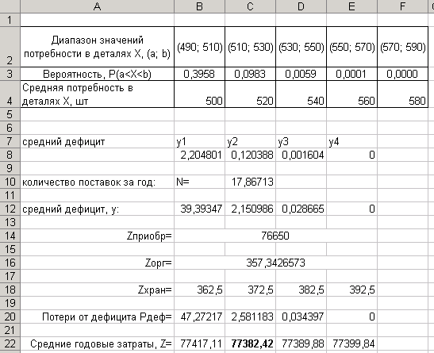
Таким образом, затраты, связанные с запасом (Z), принимают минимальное значение при точке заказа r=520 шт. Это и является решением задачи: точка заказа – 520 шт.

6. Определение вероятности дефицита
Дефицит возникнет, если потребность в деталях за период выполнения заказа (7 дней) превысит 520 единиц. Как показано выше, эта потребность представляет собой гауссовскую случайную величину с математическим ожиданием 490 и стандартным отклонением 15,9. При помощи excel найдём вероятность того, что эта величина превысит 520 единиц.
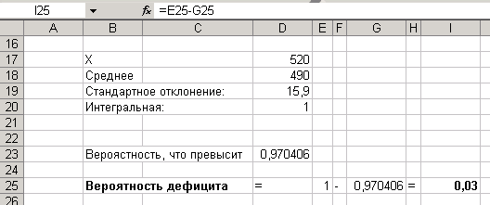

Вероятность дефицита 3%, что соответствует постановке задачи.

7. Результаты решения задачи и выводы
Мы нашли, что необходимо заказывать по 1430 единиц продукта, когда их запас снижается до 520 единиц. При этом вероятность дефицита материала составляет 3%, что является приемлемо.

